متوسطة 15 جانفي 1956 بالرباح التاريخ : 10/ 05/ 2016
المستوى : أولى متوسط المدة : ساعة ونصف
ـــــــــــــــــــــــــــــــــــــــــــــــــــــــــــــــــــــــــــــــــــــــــــــــــــــــــــــــــــــــــــــــــــــــــــــــــــــــــــــــــــــــــــــــــــــــــــــــــــــــــــــــــــــــــــــــــ
الاختبار الثالث في مادة الرياضيات
ــــــــــــــــــــــــــــــــــــــــــــــــــــــــــــــــــــــــــــــــــــــــــــــــــــــــــــــــــــــــــــــــــــــــــــــــــــــــــــــــــــــــــــــــــــــــــــــــــــــــــــــــــــــــــــــــــ
التمرين الأول:( 5,5نقاط)
85 |  | 12 | 9 | المساحة ( ha )
 | 68 |  | 153 | الإنتاج بالقنطار(q )
إليك الجدول التــــــالي الذي يمثل وضعية تناسبية :

- أحسب معامل التناسبية
- أكمل الجدول (كتابة العمليات مطلوب)
التمرين الثاني : (5 نقاط)

.40% في متوسطة يوجد 300 تلميذا , نسبة تلاميذ مستوى السنة أولى متوسط هي
- ما هو عدد تلاميذ السنة الأولى ؟
- ماهو عدد تلاميذ باقي المستويات
- استنتج النسبة التي تمثلهم
التمرين الثالث: (53,نقاط)
المسافة بين مدينتي الوادي وبسكرة في الحقيقة km220 .
- ما هي المسافة بين المدينتين على التمثيل بمقياس $\frac{1}{2000000}$
المسألة : (06 نقاط)
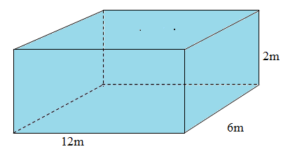
في مزرعة الحاج أحمد خزان ماء على شكل متوازي مستطيلات أبعاده 12m , m 6 , 2m . مُلِأ كل الخزان بالماء من أجل سقي الأشجار وحقول الخضروات.
- ماهو حجم الخزان عند ملئه بأكمله بالماء؟
- بعد عملية السقي أفرغ $\frac{3}{4}$ حجم الماء
- ماهو حجم الماء المفرغ ؟
- استنتج حجم الماء الباقي في الخزان
- يستغل الحاج أحمد الخزان لسقي مختلف أنواع الأشجار الموجودة بمزرعته كما هي موضحة في الجدول الآتي :
نوع الأشجار | النخيل | البرتقال | الزيتون | العنب | المشمش
العدد | 12 | 8 | 10 | 7 | 6

- مثّل معطيات الجدول بمخطط أعمدة
Belhocine : https://prof27math.weebly.com/

